

信息学院
《Java程序设计实践》实验报告

姓名：王子恒
学号：34520242201240
学院：信息学院
专业：软件工程

完成时间：2026.7.13

一、实验目的及要求
综合运用 Java 面向对象与企业级开发技术，基于 Spring Boot 分层架构实现“智能校园自习室预约管理平台”后端：掌握 MyBatis-Plus ORM、RESTful 接口、分布式并发控制（Redisson 分布式锁 + MySQL 唯一索引双保险，杜绝座位超卖）、SSE 实时推送、Spring 定时任务、Sa-Token 认证与 RBAC。要求：分层清晰、面向对象设计合理、并发不双占、接口规范、系统可运行可演示，并提供多端（Web + 移动端）复用同一后端。

二、实验题目及实现过程
题目：智能校园自习室预约管理平台（SeatWise Campus）——后端设计与实现（C/S：Web 前端 Vue3、移动端 Kotlin Multiplatform，后端 Spring Boot 为本报告重点）。
- 实验环境（集成开发环境、jdk版本、字符编码等）
IDE：IntelliJ IDEA 2024；JDK：21（Temurin）；字符编码：UTF-8；构建：Maven；容器：Docker Compose。
后端框架/中间件：Spring Boot 3.3.5、MyBatis-Plus 3.5.9、MySQL 8、Redis 7 + Redisson 3.37、Sa-Token 1.39、Knife4j 4.5。
多端客户端：Web（Vue3 + Element Plus + ECharts）、移动端（Kotlin 2.0 + Compose Multiplatform + Ktor，一套代码构建 Android/iOS，经 GitHub Actions 产出 APK/IPA）——均通过统一 REST/SSE 接口复用同一 Java 后端。
- 实现过程（本部分为主要评分依据，明确表述自己完成的具体任务内容。请描述解题思路，比如总共设计几个类，各个类的用途、成员、主要方法等及其之间调用关系等）
1. 总体架构：分层——controller（接口层）→ service（业务层）→ mapper（持久层，继承 MyBatis-Plus BaseMapper）→ entity（领域实体），辅以 vo/dto、common（统一响应/异常/工具）、config、sse、job；后端约 90 个 Java 类。
2. 领域实体（entity 包，12 个）：User、Campus、Building、StudyRoom、Seat、Reservation、ReservationSlot、BlacklistRecord、ScoreRecord、Notification、Waitlist、Announcement。核心「Reservation（主记录）+ ReservationSlot（时间片占用）」：以 30 分钟为时间片，slotIndex=(时*60+分)/30，对 (seat_id, date, slot_index) 建唯一索引作并发兜底。
3. 核心类与主要方法：
· ReservationService（预约核心）——成员：注入 ReservationMapper、ReservationSlotMapper、SeatMapper、RedissonClient、SseManager、ScoreService、SeatwiseProps、TransactionTemplate。主要方法：create() 依次校验黑名单/开放时段/单日上限/自身冲突/座位可用 → Redisson 对「座位+时段」加锁减少冲突 → TransactionTemplate 事务内插入 reservation 与各 ReservationSlot（命中唯一索引则 DuplicateKeyException 兜底回滚 → BizException(SEAT_ALREADY_RESERVED)）→ 清临时锁 + SseManager 广播；createGroup() 组队相邻预约按 seatId 升序取锁 + 单事务批量插入 + 唯一索引，实现原子多座（全成或全滚）；checkIn/checkOut/cancel/releaseTimeout/autoComplete 构成预约全生命周期。
· BoardService：buildBoard() 看板快照、buildReplay() 按时间片重建当天占用（历史回放/时空座位图复用）、holdKey() 临时锁座 Redis Key。
· WaitlistService：join()/onSeatReleased()（座位释放自动补位 + Redis 临时保留 + 通知）/accept()/expireOffers()。
· 其它：ScoreService、NotificationService、AnnouncementService、ReminderService、StudyReportDataService、NearbyService、AiService、AuthService。
· 支撑：ScheduledJobs（@Scheduled：超时释放、自动完成、预约提醒、候补顺延、SSE 心跳）；StpInterfaceImpl（Sa-Token 角色 ADMIN/ADMIN_SUB/SUPER，RBAC）；common.R（统一响应）、BizError/BizException、GlobalExceptionHandler、SlotUtil；sse.SseManager（按 roomId+date）、UserSseManager（每用户）。
4. 关键调用关系（防超卖闭环）：Controller → ReservationService.create → RedissonClient 取锁 → ReservationSlotMapper.insert 命中唯一索引兜底 → SseManager.broadcast 通知各端增量刷新；ScheduledJobs 周期触发 releaseTimeout/expireOffers/runReminders。
5. 多端复用：Web 前端与移动端（Kotlin Multiplatform）均调用上述同一套 REST/SSE 接口（见图8/图9），体现 C/S 架构下后端的统一服务能力。
- 过程截图（本部分为主要评分依据，一张全屏截图（必须）、若干运行结果展示图（可选），主要代码（可选））
以下为系统运行结果截图：图1–图7 为 Web 端与后端（Spring Boot + MyBatis-Plus + Redis 提供数据/并发/实时支撑），图8–图9 为移动端（Kotlin 一码构建 Android/iOS，复用同一后端）。
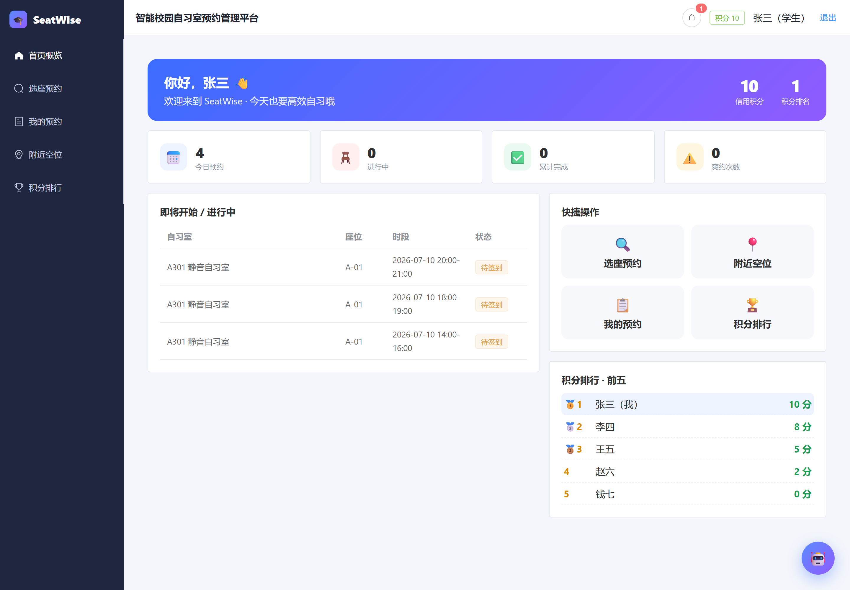
图 1 系统运行全屏截图：学生端首页概览（登录后总览，数据由后端 Spring Boot 提供）
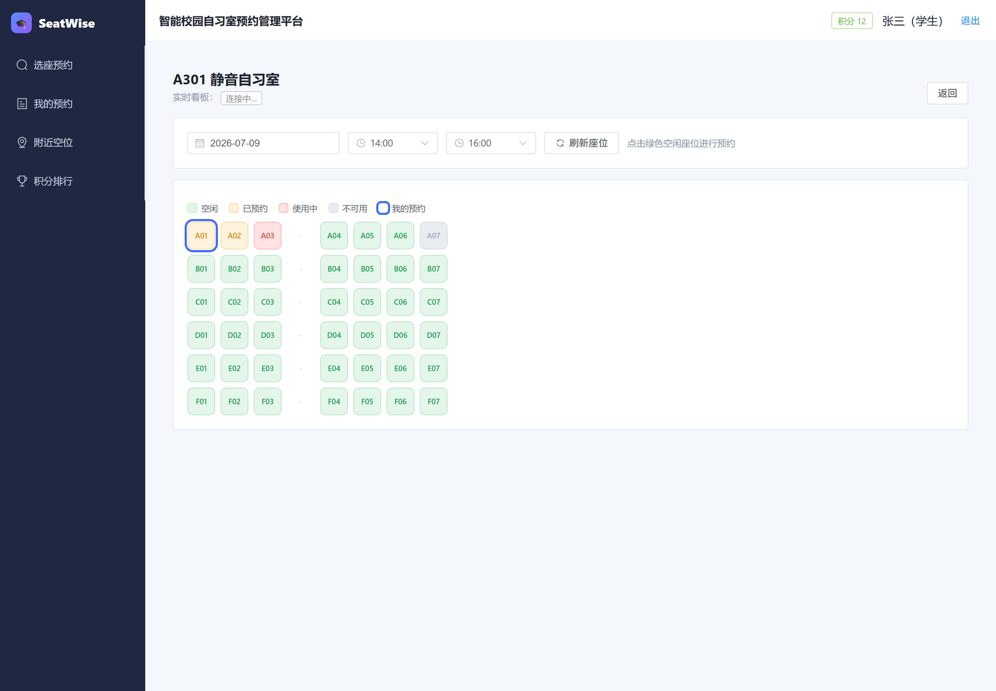
图 2 学生选座与实时座位看板（后端「初始化快照 + SSE 增量推送」）
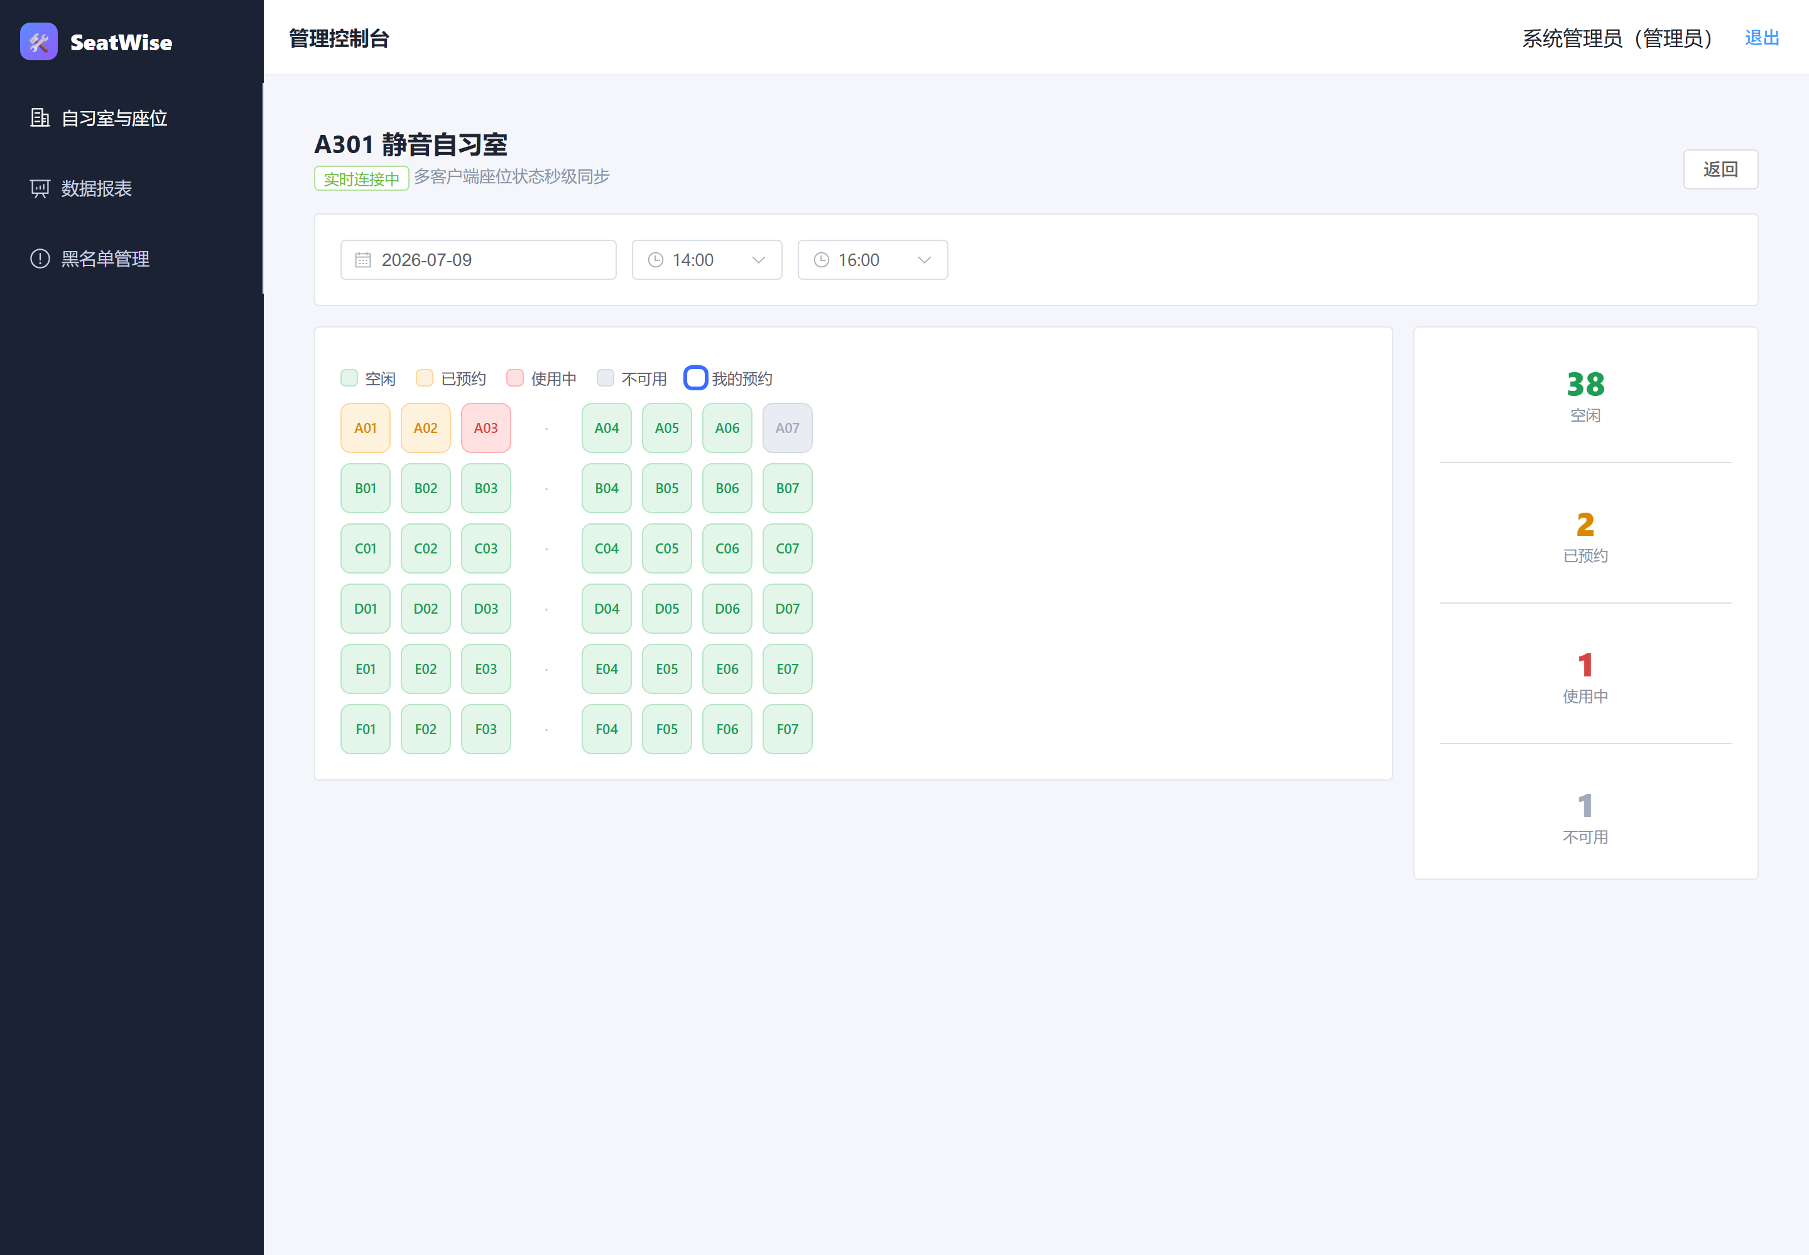
图 3 管理端实时看板与事件流（SseManager 多端秒级同步）
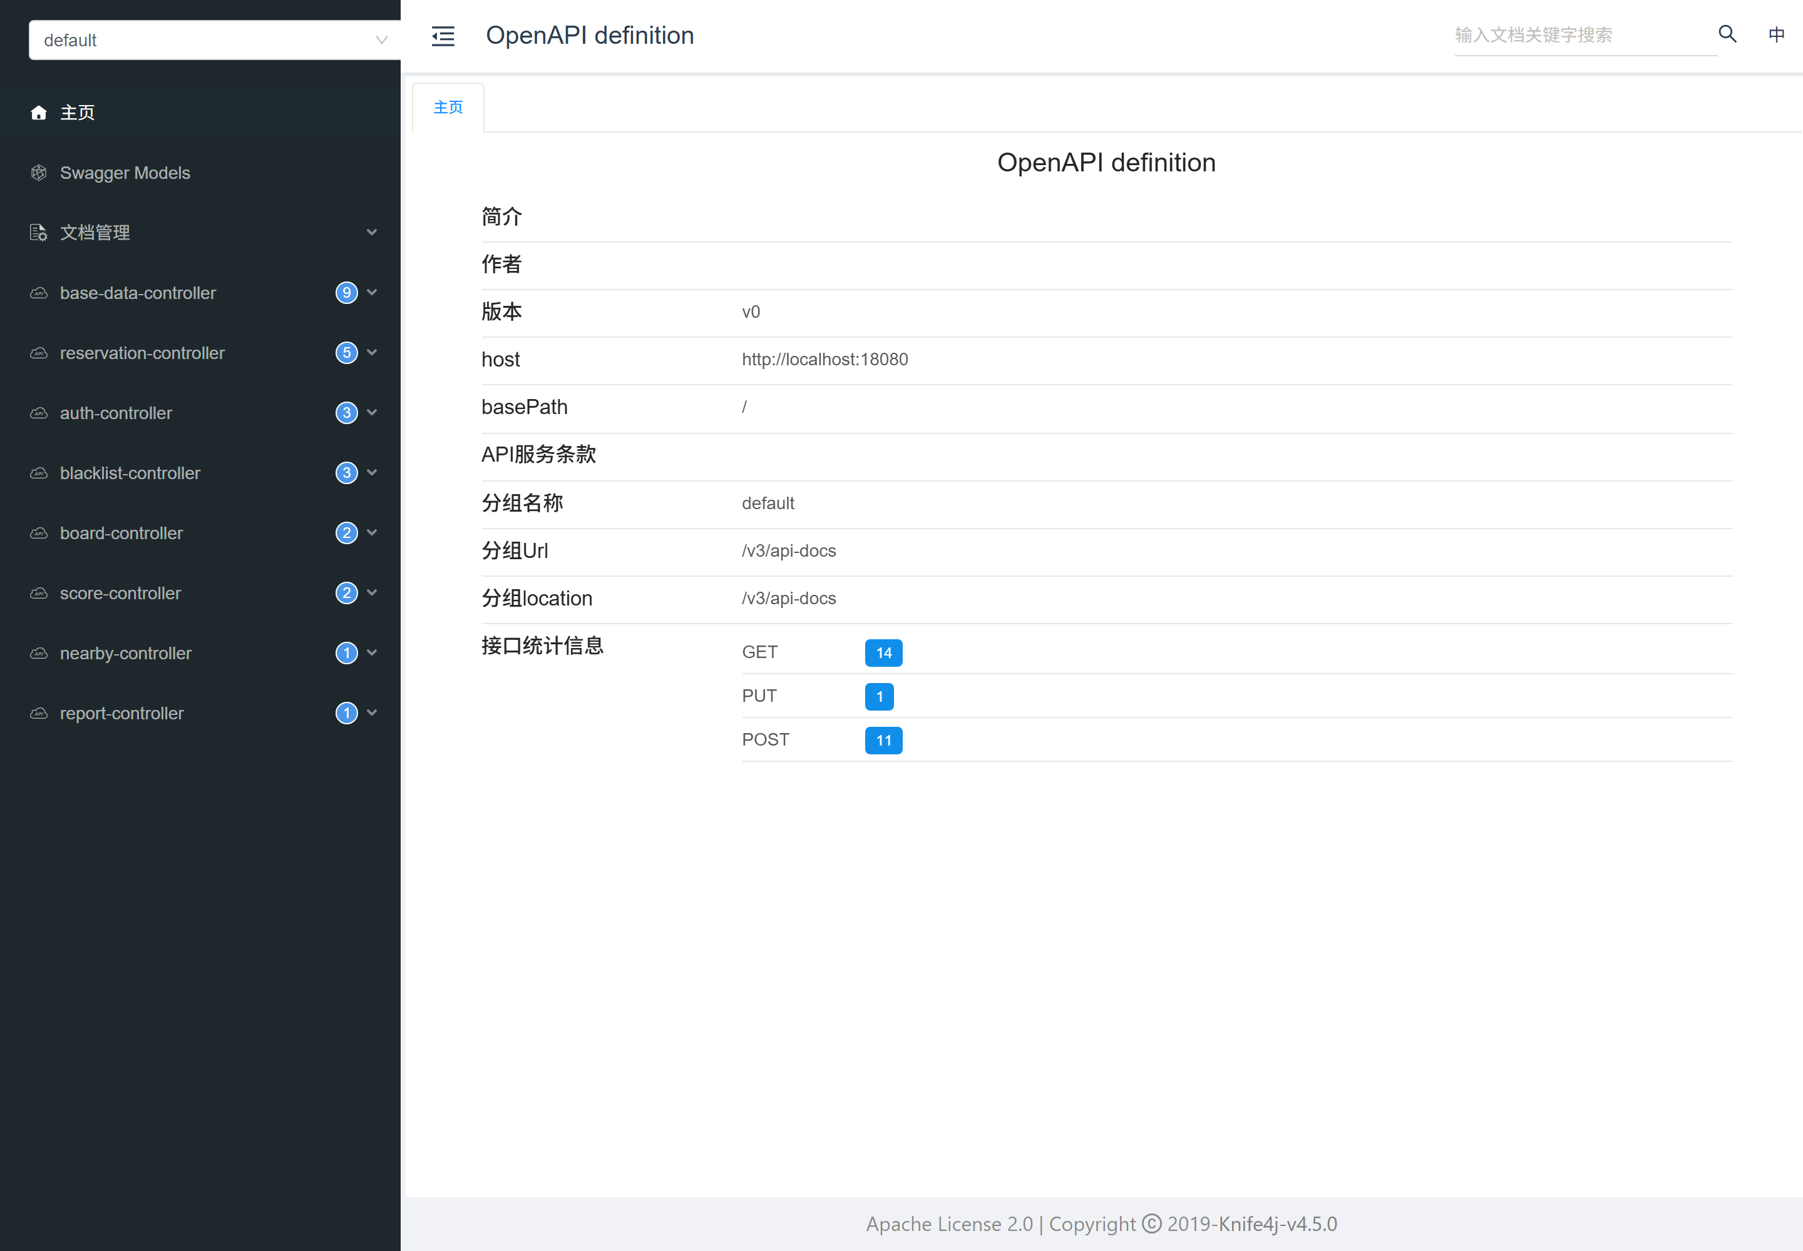
图 4 后端 REST 接口文档（Knife4j，Spring Boot + Sa-Token）
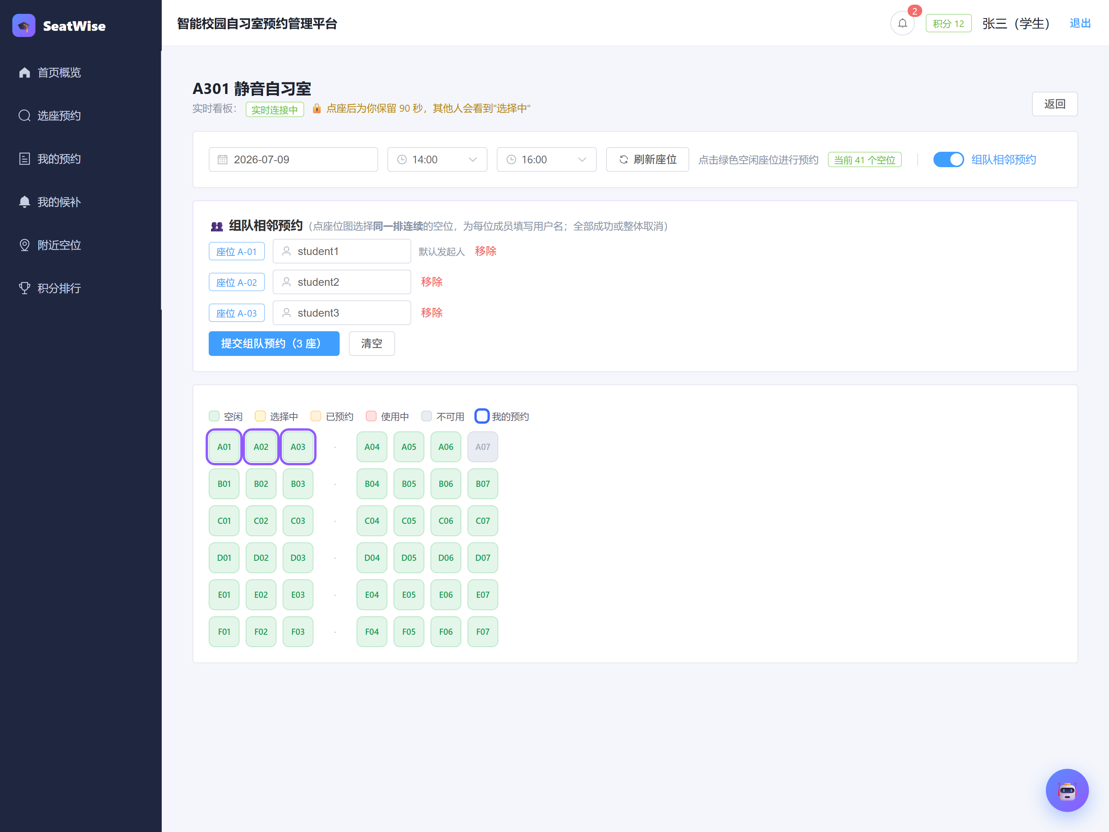
图 5 组队相邻预约：Redisson 分布式锁 + MySQL 唯一索引，原子多座（全部成功或整体回滚）
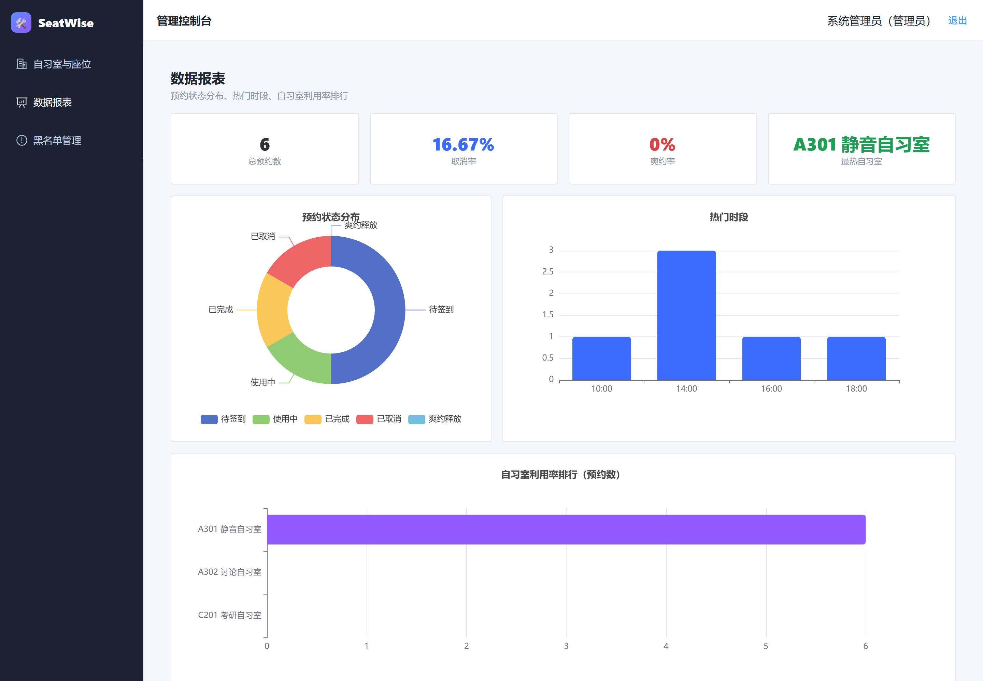
图 6 管理端数据报表（ReportService 聚合，ECharts 呈现）
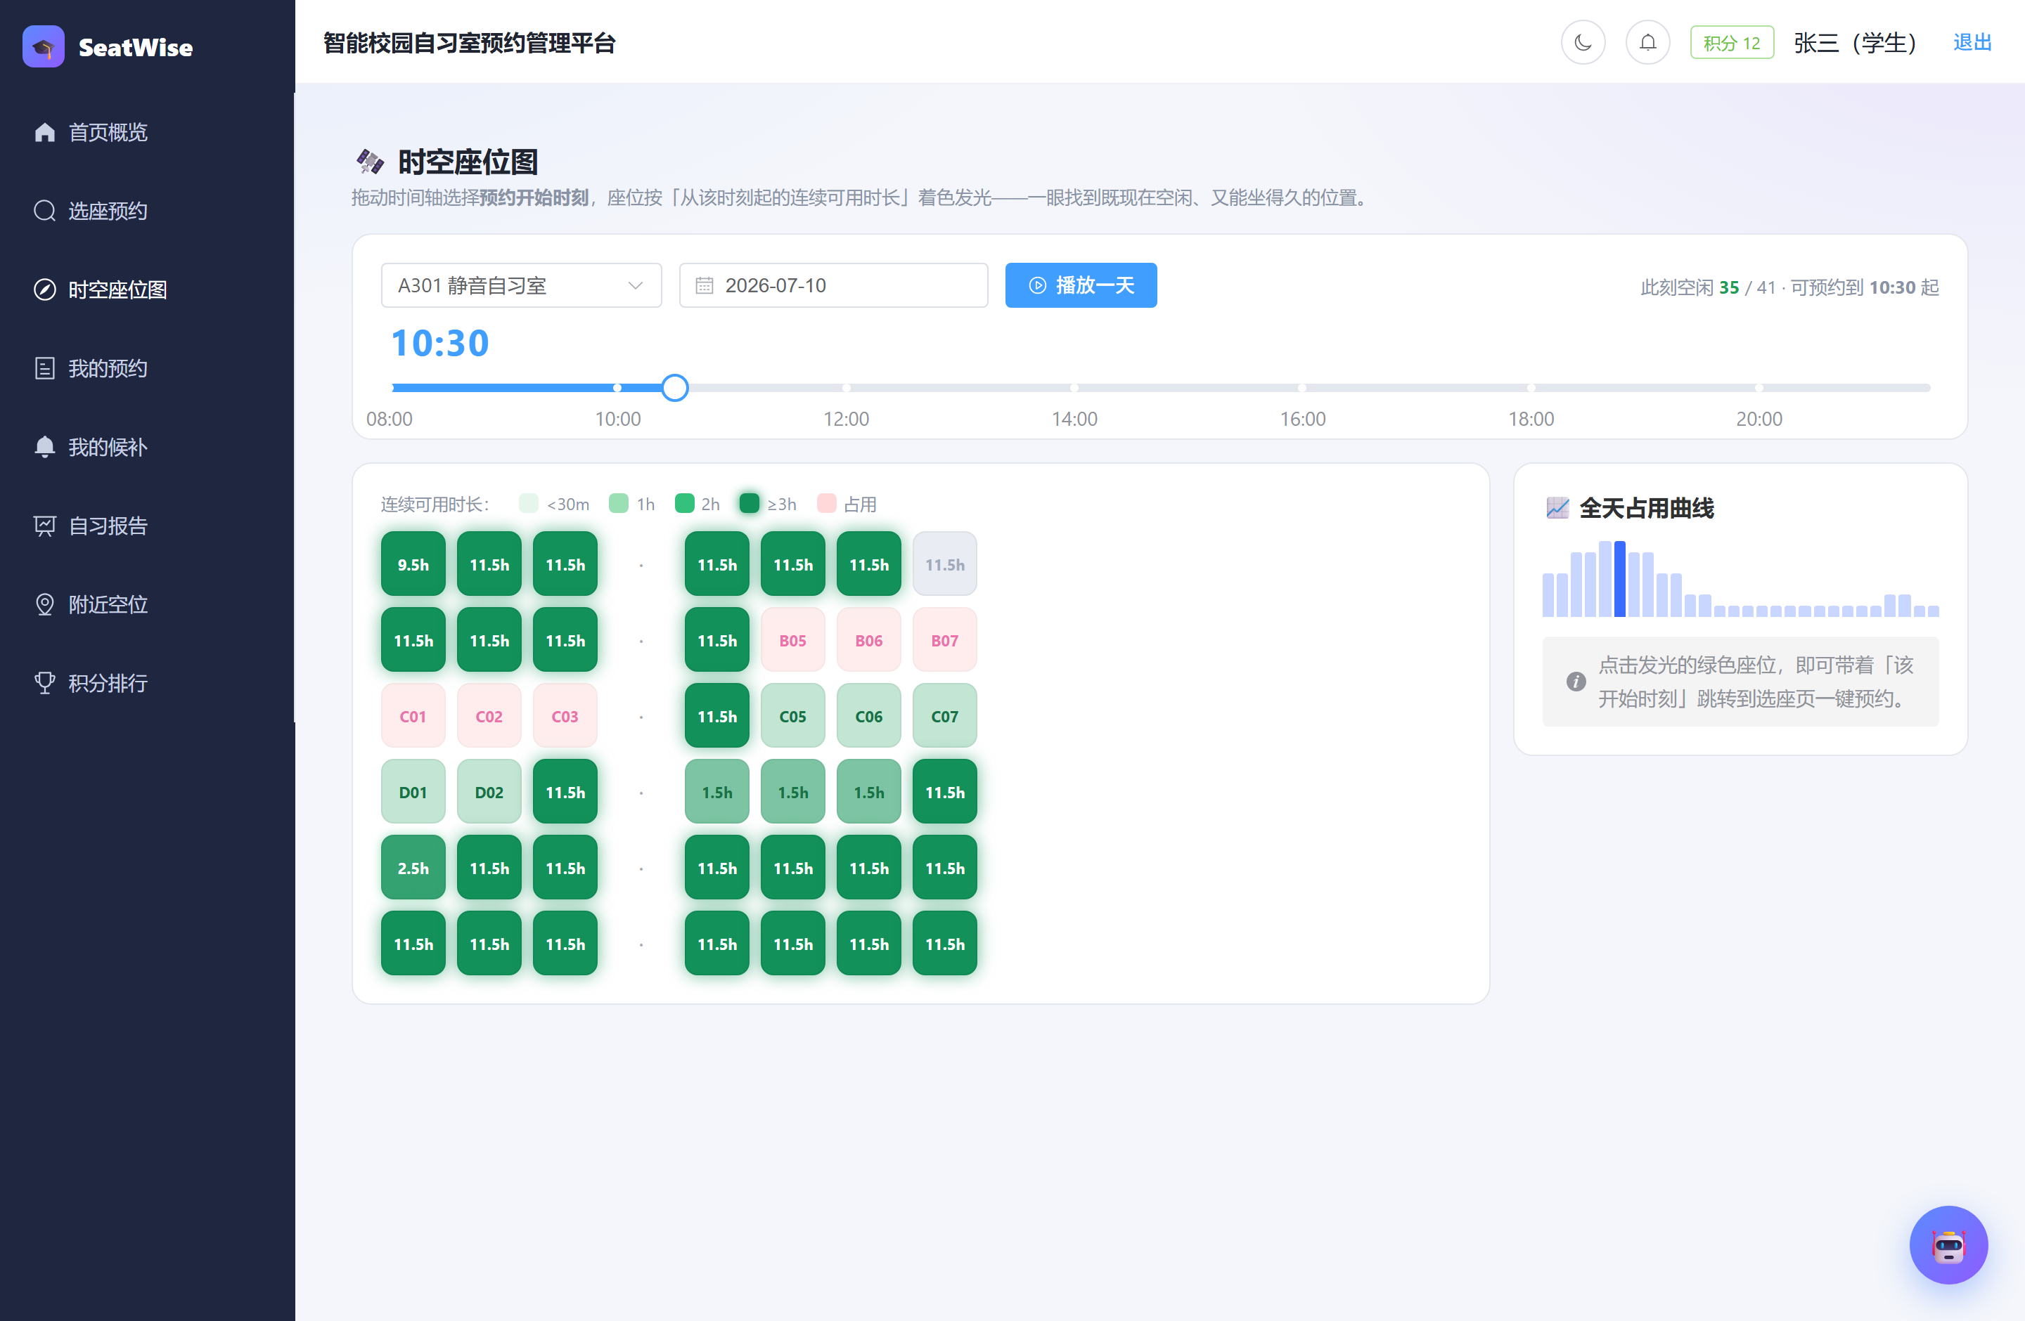
图 7 时空座位图：拖时间轴看座位「连续可用时长」（复用 BoardService.buildReplay）
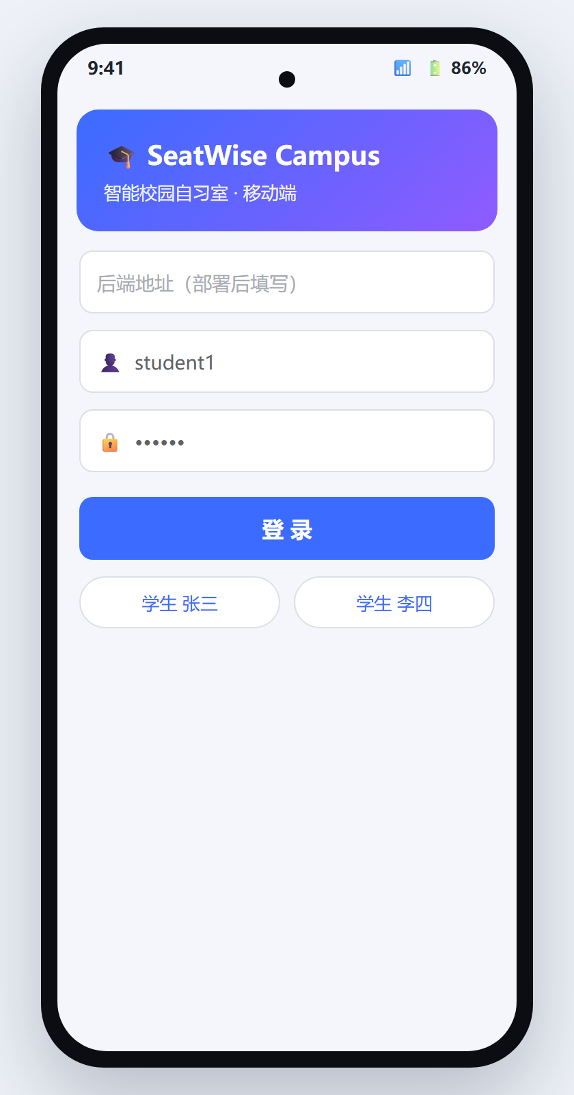
图 8 移动端（Android）· Kotlin Multiplatform + Compose Multiplatform 登录界面（界面示意，复用同一后端 REST 接口）
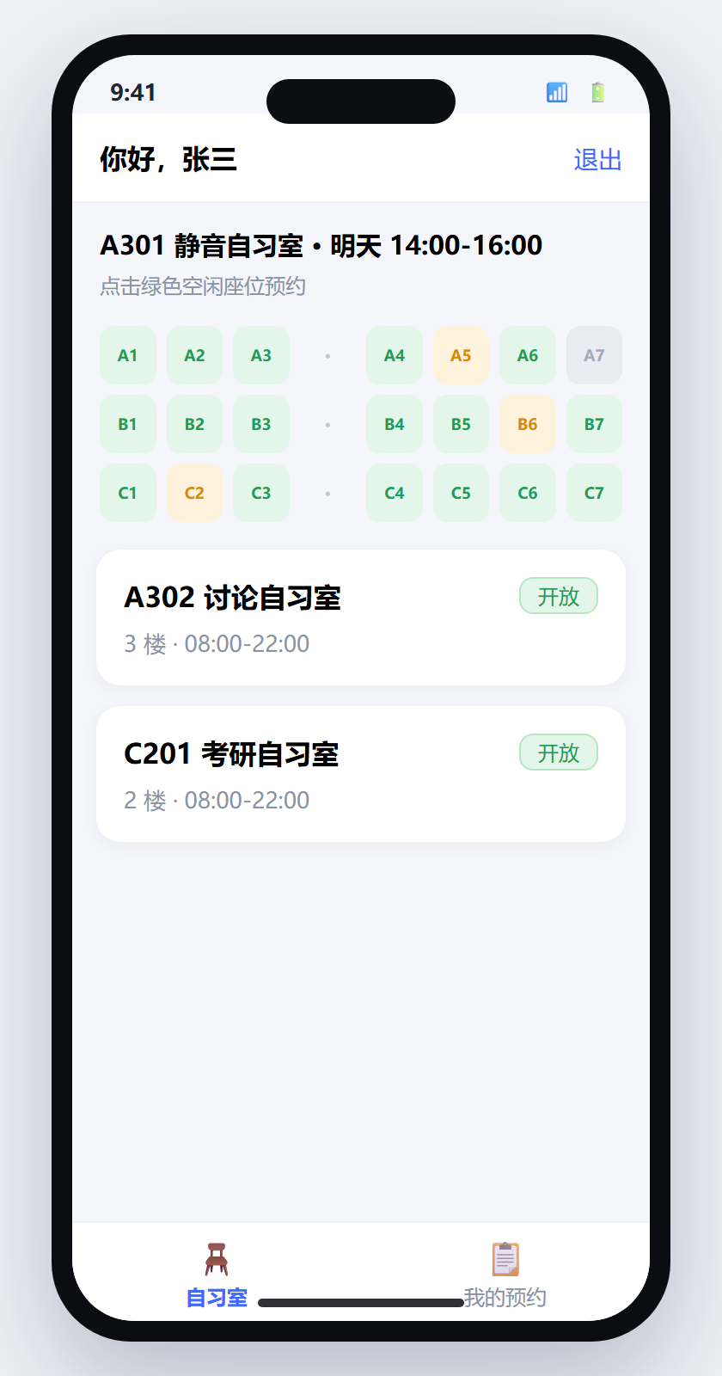
图 9 移动端（iOS）· 自习室列表与选座（同一套 Kotlin 代码构建 Android/iOS，Ktor 调用后端）

三、实验总结与心得记录
1. 问题与解决：① 并发双占——「Redisson 分布式锁 + MySQL 唯一索引」双保险；② MySQL 保留字列名冲突——字段改名 scoreChange 映射 score_change；③ 23:00 预约时 24:00 越界报错——统一时间片边界处理；④ 种子数据 latin1 乱码——全链路 UTF-8。
2. 收获：MyBatis-Plus 条件构造器/逻辑删除/自动填充、Spring 事务（TransactionTemplate）、Redisson 分布式锁、SSE、Sa-Token RBAC、循环依赖处理（@Lazy）、分层解耦。
3. 亮点：时间片模型 + 锁与唯一索引兜底的高并发方案；SSE 实时看板多端秒级同步；候补自动补位闭环；时空座位图（空间+时间联合查询，复用回放接口零新增后端）；跨平台移动端一码双端（Kotlin，Android APK + iOS IPA 由 CI 产出）。
4. 不足与改进：接口未做限流；子管理员权限矩阵较粗；测试以脚本冒烟为主，缺少 JUnit 单元测试覆盖，后续补 JUnit + Mockito。

